PRACOVNÝ LIST ZO SLOVENSKÉHO JAZYKA pre3.ročník Oklamčaková Jana

- Vybrané slová po M
my, mykať sa, mýliť sa, myslieť, myšlienka, myseľ, umývať sa, mydlo, myš, šmýkať sa, hmyz, žmýkať, priemysel, Myjava, mýto, mys, zamykať

- Pomenuj obrázky
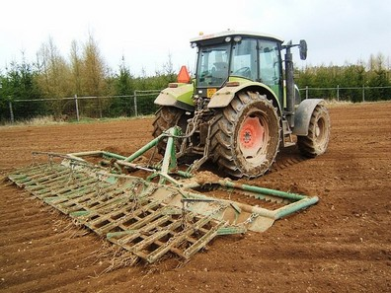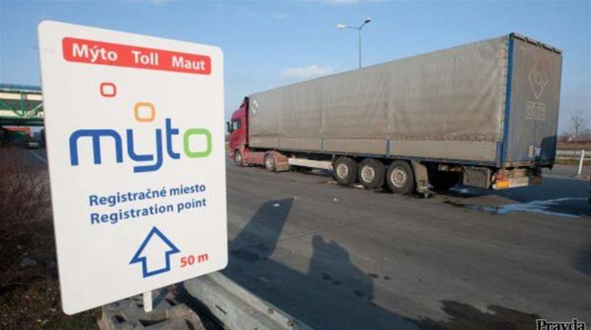

- Do viet doplň slová smyk, mýto, mýtnik.

Nástroj na urovnanie pôdy pred sejbou je............to je náradie na urovnávanie pôdy (obyčajne pred sejbou),. Poplatok za používanie ciest je............. Človek zodpovedný za výber mýta je .............. V súčasnosti sa ............ vyberá elektronicky. Ako ............. sa označuje aj závora, miesto či budova, kde sa takýto poplatok vyberá (závora sa označuje aj ako mýtna závora, budova aj ako mýtnica).

- Použi vo vetách slová smyk, mýto
....................................................................................................................................................................................................................................................................................................................................................................................................................................................................................................................................................................................................

- Vymysli vetu s vybraným slovom smyk, mýto

.................................................................................................................................................................................................................................................................................................

